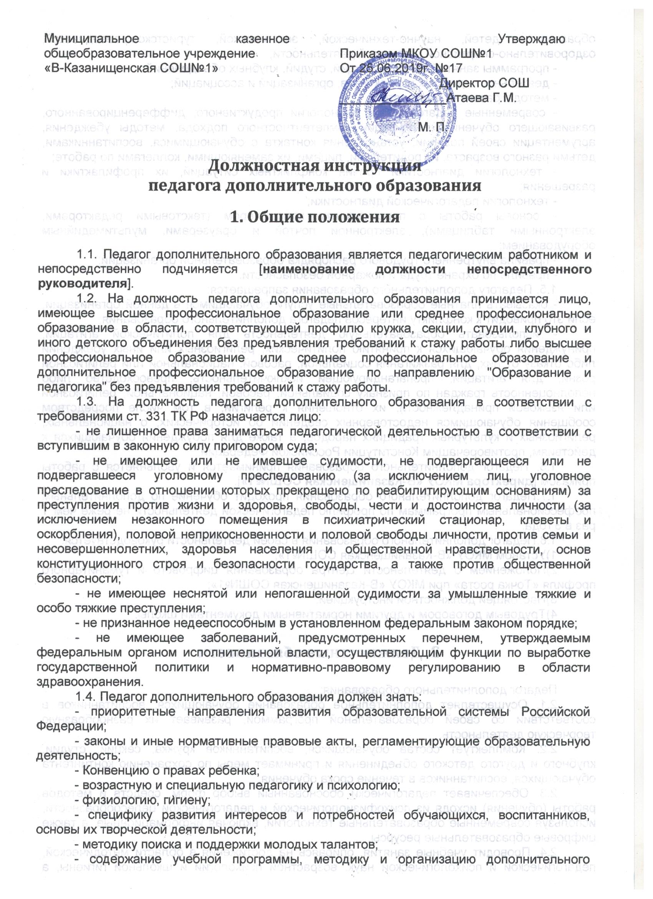образования детей, научно-технической, эстетической, туристско-краеведческой, оздоровительно-спортивной, досуговой деятельности;
- программы занятий кружков, секций, студий, клубных объединений;
- деятельность детских коллективов, организаций и ассоциаций;
- методы развития мастерства;
- современные педагогические технологии продуктивного, дифференцированного, развивающего обучения, реализации компетентностного подхода, методы убеждения, аргументации своей позиции, установления контакта с обучающимися, воспитанниками, детьми разного возраста, их родителями, лицами, их заменяющими, коллегами по работе;
- технологии диагностики причин конфликтных ситуаций, их профилактики и разрешения;
- технологии педагогической диагностики;
- основы работы с персональным компьютером (текстовыми редакторами, электронными таблицами), электронной почтой и браузерами, мультимедийным оборудованием;
- правила внутреннего трудового распорядка образовательной организации;
- правила по охране труда и пожарной безопасности.
1.5. Педагогу дополнительного образования запрещается:
- оказывать платные образовательные услуги обучающимся в данной организации, если это приводит к конфликту интересов педагога дополнительного образования;
- использовать образовательную деятельность для политической агитации, принуждения обучающихся к принятию политических, религиозных или иных убеждений либо отказу от них, для разжигания социальной, расовой, национальной или религиозной розни, для агитации, пропагандирующей исключительность, превосходство либо неполноценность граждан по признаку социальной, расовой, национальной, религиозной или языковой принадлежности, их отношения к религии, в том числе посредством сообщения обучающимся недостоверных сведений об исторических, о национальных, религиозных и культурных традициях народов, а также для побуждения обучающихся к действиям, противоречащим Конституции Российской Федерации.
1.6. Педагог дополнительного образования принимается и увольняется с работы приказом [директора МКОУ «В-Казанищенская СОШ№1»].
1.7.Педагог дополнительного образования проходит обучение по дополнительным профессиональным программам по профилю педагогической деятельности не реже чем 1 раз в 3 года.
1.8.Педагог дополнительного образования в своей деятельности руководствуется:
1)Уставом МКОУ «В-Казанищенская СОШ№1»;
2)Положением о деятельности Центра образования цифрового и гуманитарного профиля «Точка роста» при МКОУ «В-Казанищенская СОШ№1»;
3)Настоящей должностной инструкцией;
4)Трудовым договором и другими нормативными документами школы.

2. Должностные обязанности

Педагог дополнительного образования:
2.1. Осуществляет дополнительное образование обучающихся, воспитанников в соответствии со своей образовательной программой, развивает их разнообразную творческую деятельность.
2.2. Комплектует состав обучающихся, воспитанников кружка, секции, студии, клубного и другого детского объединения и принимает меры по сохранению контингента обучающихся, воспитанников в течение срока обучения.
2.3. Обеспечивает педагогически обоснованный выбор форм, средств и методов работы (обучения) исходя из психофизиологической и педагогической целесообразности, используя современные образовательные технологии, включая информационные, а также цифровые образовательные ресурсы.
2.4. Проводит учебные занятия, опираясь на достижения в области методической, педагогической и психологической наук, возрастной психологии и школьной гигиены, а также современных информационных технологий.
2.5. Обеспечивает соблюдение прав и свобод обучающихся, воспитанников.
2.6. Участвует в разработке и реализации образовательных программ. Составляет планы и программы занятий, обеспечивает их выполнение.
2.7. Выявляет творческие способности обучающихся, воспитанников, способствует их развитию, формированию устойчивых профессиональных интересов и склонностей.
2.8. Организует разные виды деятельности обучающихся, воспитанников ориентируясь на их личности, осуществляет развитие мотивации их познавательных интересов, способностей.
2.9. Организует самостоятельную деятельность обучающихся, воспитанников, в том числе исследовательскую, включает в учебный процесс проблемное обучение, осуществляет связь обучения с практикой, обсуждает с обучающимися, воспитанниками актуальные события современности.
2.10. Обеспечивает и анализирует достижения обучающихся, воспитанников.
2.11. Оценивает эффективность обучения, учитывая овладение умениями, развитие опыта творческой деятельности, познавательного интереса, используя компьютерные технологии, в т. ч. текстовые редакторы и электронные таблицы в своей деятельности.
2.12. Оказывает особую поддержку одаренным и талантливым обучающимся, воспитанникам, а также обучающимся, воспитанникам, имеющим отклонения в развитии.
2.13. Организует участие обучающихся, воспитанников в массовых мероприятиях.
2.14. Участвует в работе педагогических, методических советов, объединений, в других формах методической работы, в работе по проведению родительских собраний, оздоровительных, воспитательных и других мероприятий, предусмотренных образовательной программой, в организации и проведении методической и консультативной помощи родителям или лицам, их заменяющим, а также педагогическим работникам в пределах своей компетенции.
2.15. Обеспечивает охрану жизни и здоровья обучающихся, воспитанников во время образовательного процесса.
2.16. Обеспечивает при проведении занятий соблюдение правил охраны труда и пожарной безопасности.
2.17. При выполнении обязанностей старшего педагога дополнительного образования наряду с выполнением обязанностей, предусмотренных по должности педагога дополнительного образования, осуществляет координацию деятельности педагогов дополнительного образования, других педагогических работников в проектировании развивающей образовательной среды образовательной организации.
2.18. Оказывает методическую помощь педагогам дополнительного образования, способствует обобщению передового их педагогического опыта и повышению квалификации, развитию их творческих инициатив.
2.19. Осуществляет свою деятельность на высоком профессиональном уровне в соответствии с утвержденной рабочей программой.
2.20. Соблюдает правовые, нравственные и этические нормы, следует требованиям профессиональной этики.
2.21. Уважает честь и достоинство обучающихся, воспитанников и других участников образовательных отношений.
2.22. Развивает у обучающихся, воспитанников познавательную активность, самостоятельность, инициативу, творческие способности, формирует гражданскую позицию, способность к труду и жизни в условиях современного мира, формирует у обучающихся, воспитанников культуру здорового и безопасного образа жизни.
2.23. Применяет педагогически обоснованные и обеспечивающие высокое качество образования формы, методы обучения и воспитания.
2.24. Учитывает особенности психофизического развития обучающихся, воспитанников и состояние их здоровья, соблюдает специальные условия, необходимые для получения образования лицами с ограниченными возможностями здоровья, взаимодействует при необходимости с медицинскими организациями.
2.25. Систематически повышает свой профессиональный уровень.
2.26. Проходит аттестацию на соответствие занимаемой должности.
2.27. Проходит в соответствии с трудовым законодательством предварительные при поступлении на работу и периодические медицинские осмотры, а также внеочередные медицинские осмотры по направлению работодателя.
2.28. Проходит обучение и проверку знаний и навыков в области охраны труда.
2.29. Соблюдает Устав образовательной организации, положение о специализированном структурном образовательном подразделении организации, осуществляющей обучение, правила внутреннего трудового распорядка.
2.30. [Другие должностные обязанности].

3. Права
Педагог дополнительного образования имеет право:
3.1. На все предусмотренные законодательством Российской Федерации социальные гарантии, в том числе:
- на сокращенную продолжительность рабочего времени;
- на дополнительное профессиональное образование по профилю педагогической деятельности не реже чем один раз в три года;
- на ежегодный основной удлиненный оплачиваемый отпуск, продолжительность которого определяется Правительством Российской Федерации;
- на длительный отпуск сроком до одного года не реже чем через каждые десять лет непрерывной педагогической работы;
- на досрочное назначение трудовой пенсии по старости;
- на предоставление вне очереди жилого помещения по договору социального найма (если работник состоит на учете в качестве нуждающегося в жилом помещении);
- на предоставление жилого помещения специализированного жилищного фонда;
- на предоставление компенсации расходов на оплату жилого помещения, отопления и освещения [для проживающих и работающих в сельских населенных пунктах, рабочих поселках (поселках городского типа)];
- на оплату дополнительных расходов на медицинскую, социальную и профессиональную реабилитацию в случаях повреждения здоровья вследствие несчастного случая на производстве и получения профессионального заболевания.
Знакомиться с проектами решений руководства, касающимися его деятельности.
3.2. По вопросам, находящимся в его компетенции, вносить на рассмотрение руководства предложения по улучшению деятельности организации и совершенствованию методов работы, а также варианты устранения имеющихся в деятельности организации недостатков.
3.3. Запрашивать лично или по поручению руководства от структурных подразделений и специалистов информацию и документы, необходимые для выполнения своих должностных обязанностей.
3.4. Привлекать специалистов всех (отдельных) структурных подразделений к решению задач, возложенных на него (если это предусмотрено положениями о структурных подразделениях, если нет - с разрешения руководства).
3.5. Требовать создания условий для выполнения профессиональных обязанностей, в том числе предоставления необходимого оборудования, инвентаря, рабочего места, соответствующего санитарно-гигиеническим правилам и нормам и т. д.
3.6. Повышать свою профессиональную квалификацию.
3.7. [Иные права, предусмотренные трудовым законодательством Российской Федерации].

4. Ответственность

Педагог дополнительного образования несет ответственность:
4.1. За нарушение Устава образовательной организации.
4.2. За применение, в том числе однократное, методов воспитания, связанных с физическим и (или) психическим насилием над личностью обучающегося.
4.3. За ненадлежащее исполнение или неисполнение своих должностных обязанностей, предусмотренных настоящей должностной инструкцией, в пределах, определенных трудовым законодательством Российской Федерации.
4.4. За правонарушения, совершенные в процессе осуществления своей деятельности, - в пределах, определенных административным, уголовным и гражданским законодательством Российской Федерации.
4.5. За причинение материального ущерба - в пределах, определенных трудовым и гражданским законодательством Российской Федерации.
5.Заключительные положения
5.1.Настоящая должностная инструкция разработана на основе Профессионального стандарта «Педагог дополнительного образования детей и взрослых», утверждённого приказом Министерства труда и социальной защиты Российской Федерации от 08.09.2015 №613н.
5.2.Данная должностная инструкция определяет основные трудовые функции работника, которые могут быть дополнены,расширены или конкретизированы дополнительными соглашениями между сторонами.
5.3.Должностная инструкция не должна противоречить трудовому соглашению, заключённому между работником и работодателем. В случае противоречия, приоритет имеет трудовое соглашение.
5.4.Должностная инструкция изготавливается в двух идентичных экземплярах и утверждается руководителем организации.
5.5.Каждый экземпляр данного документа подписывается всеми заинтересованными лицами и подлежит доведению до работника под роспись.
5.6.Один из полностью заполненных экземпляров подлежит обязательной передаче работнику для использования в трудовой деятельности.
5.7.Ознакомление работника с настоящей должностной инструкцией осуществляется при приёме на работу(до подписания трудового договора)
5.8.Факт ознакомления работника с настоящей должностной инструкцией подтверждается подписью в экземпляре должностной инструкции, хранящемся у работодателя.
С инструкцией ознакомился_____________________

« »________________20__года.

[число, месяц, год]

Экземпляр данной должностной инструкции получил_________________________
« »________________20__года.

